**Manuale di Installazione**

**Installazione Oracle11g**

La seguente guida consente l'installazione di Oracle11g su piattaforma Windows (esistono però versioni del DBMS per altre piattaforme).

***Prerequisiti***

È necessario disporre dei seguenti requisiti prima di installare Oracle:

* Almeno 125 MB di spazio disponibile per i file di installazione temporanei.
* Almeno 1 GB di RAM fisica per Oracle 11g Standard Edition (1,3 GB di RAM per Oracle 11g Enterprise Edition) e 2 GB di memoria virtuale.
* Almeno 4,55 GB di spazio libero su disco per l'installazione base e 4,92 GB per l'installazione avanzata.
* I file di installazione di Oracle 11g.

***Step 1 - Download***

* Scaricare il software Oracle11g accedendo al seguente link:

[http://www.oracle.com/technetwork/database/enterprise- edition/downloads/index.html](%20%20%20%20%20%20%20%20%20%20%20http://www.oracle.com/technetwork/database/enterprise-%20%20%20%20%20%20%20%09edition/downloads/index.html)

* Registrarsi al sito accedendo alla voce “*Sign* *In/Register for Account*”



* Accettare la licenza spuntando il radio button che si trova in alto, prima della lista dei file.
* Cliccare sul file di interesse e scaricare i due archivi di Oracle per la propria piattaforma Windows (32 o 64 bit).

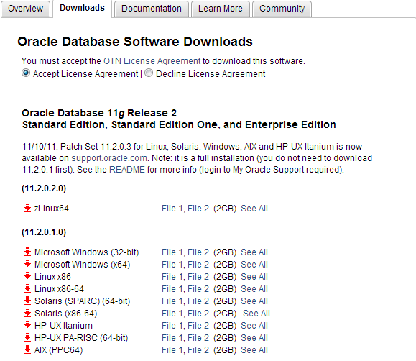

* Una volta scaricati entrambi, scompattarli nella stessa directory (il contenuto delle due cartelle /database/stage si deve fondere).

***Step 2 - Installazione***

* Lanciare l’eseguibile “*setup.exe*” e seguire i passi dell’installazione.

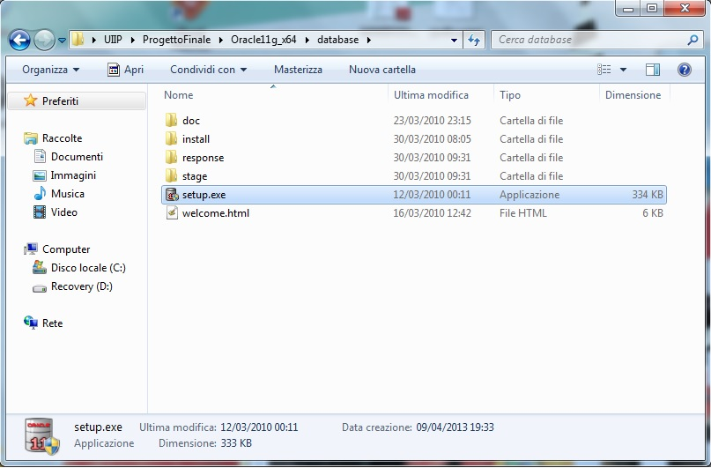

* ***Step 2.1***

Nella prima schermata dell'installazione (Configura e aggiornamenti della sicurezza) sarà richiesto di inserire la mail (e la password se viene indicato il vostro account “*My Oracle Support*”). A meno che non si è interessati a ricevere mail per essere informati dei problemi di sicurezza, togliere la spunta dalla checkbox, cliccare “*Avanti*” e alla domanda se si vuole rimane all'oscuro dei problemi cliccare “*Si*”.

* ***Step 2.2***

Nella seconda schermata (Opzione di installazione) spuntare la voce “*Crea e configura un database*” e proseguire cliccando su “*Avanti*”.

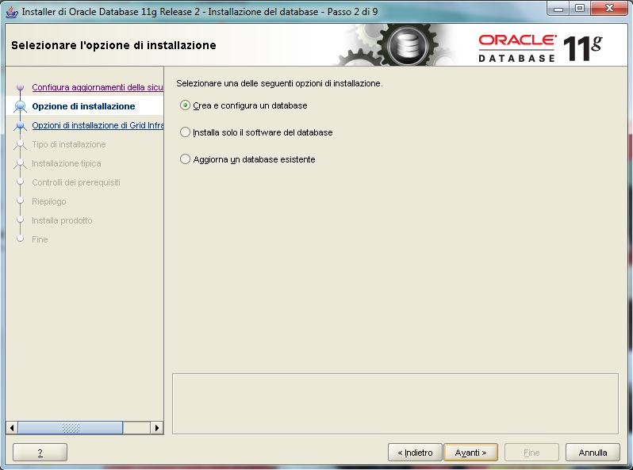

* ***Step 2.3***

Nella terza schermata (Classe di sistema) indicare la tipologia del vostro computer scegliendo tra “*Desktop*” e “*Server*”. Scegliere in base alla vostra macchina e continuare cliccando su “*Si*”.

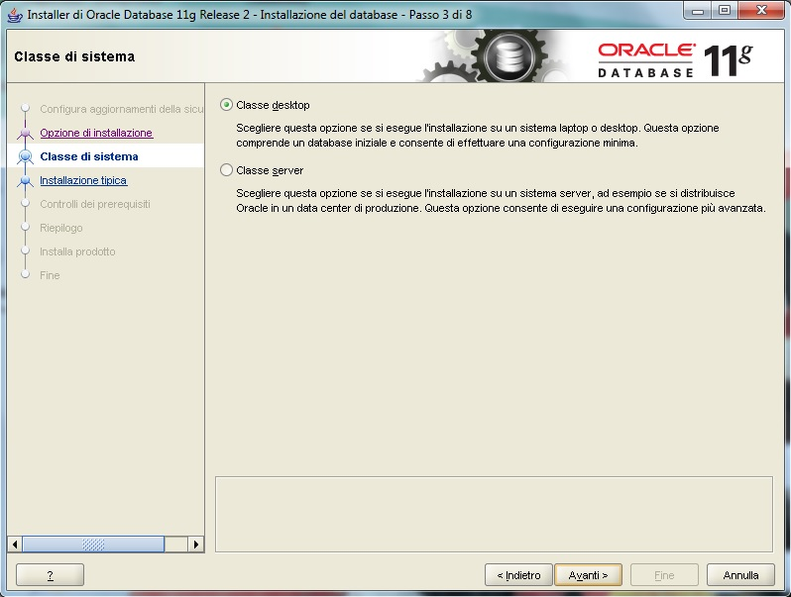

* ***Step 2.4***

La quarta schermata (Installazione tipica) è la schermata più importante dell'installazione. Essa serve per definire le configurazioni di base. I primi tre campi indicano rispettivamente la **directory home** di Oracle, la **directory del software** e **la directory dei file del database**. È consigliabile lasciare le directory di default.

Nel campo **Edizione database** Indicare quale tra le quattro versioni esistenti di Oracle11g si vuole installare : è consigliabile la scelta della versione “*Enterprise* *Edition*” in quanto è quella che offre più “*features*”.

Nel campo **Set di caratteri** è consigliabile lasciare il valore di default *Predefinito*.

Infine inserire come nell’immagine i seguenti valori :

* **Nome del database globale :** *orcl*
* ***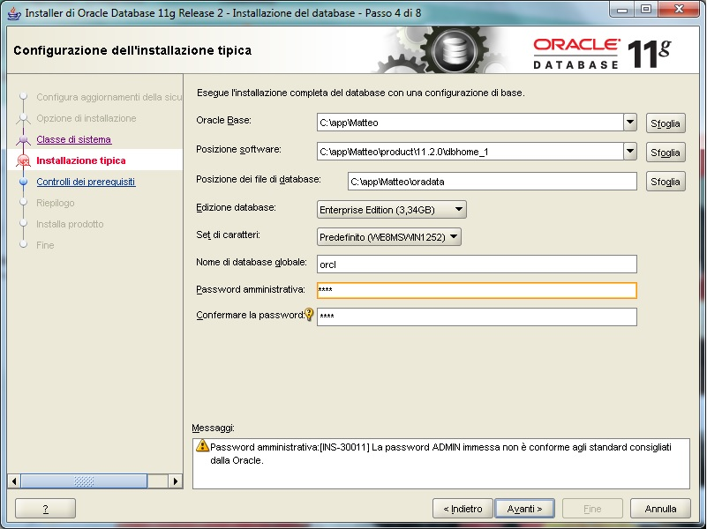*Password Amministrativa :** *root.*
* ***Step 2.5***

Nella quinta schermata (Controllo dei prerequisiti) l'installer eseguirà un controllo delle caratteristiche della macchina per accertarsi che si disponga dei requisiti minimi richiesti da Oracle 11g. Quando ha terminato positivamente il test, proseguire con l’installazione.

* ***Step 2.6***

La sesta schermata è di riepilogo e mostra le scelte fatte; procedere con l'installazione.

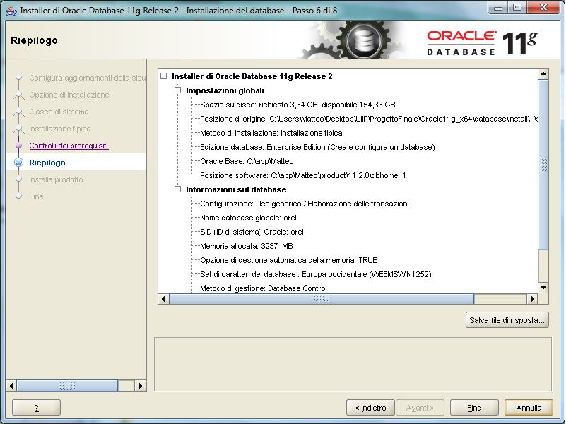

* ***Step 2.7***

A installazione conclusa, l'installer mostrerà l'esito dell'installazione. Non rimane che cliccare sul bottone per concludere l'operazione.

L’installazione di Oracle11g è stata completata.

**Step 3 - Inizializzazione Database**

Per inizializzare il database del nostro sistema è possibile procedere in due differenti modi: il primo fa uso di “SQL Plus” e il secondo di “SQL Developer”. Sono descritti entrambi i metodi ma è consigliato, per semplicità, il primo.

***Metodo Principale - SQL Plus***

“SQL Plus” è un software utilizzato per eseguire comandi SQL, script PL/SQL e funzioni di amministrazione. Il tool è compreso nell’installazione della versione server di Oracle e sarà utilizzato per eseguire lo script SQL per definire l’utente GRUPPO_AZZURRO a cui sarà associato il database di lavoro con le rispettive tabelle che lo caratterizzano.

**Settaggio del DB**

* Accedere al tool SQL Plus percorrendo i seguenti passi: *Start/Programmi/Oracle-OraDb11g_home1/Sviluppo di applicazioni/SQL Plus*
* Inserire nel prompt dei comandi le credenziali di accesso, per l’utente amministratore, sotto elencate:

**Nome utente**: *system*

**Password**: *root*

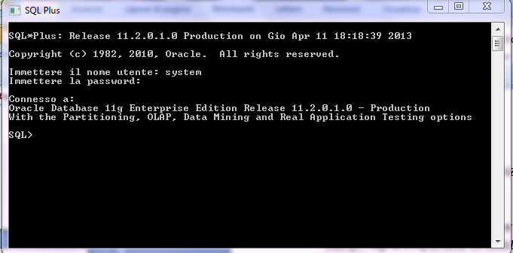

* Copiare il path del file “*inizializzazioneDB.sql*” dal supporto ottico fornito.
* Inserire il path copiato preceduto dal carattere @ come mostrato nell’esempio seguente :



e premere invio.

***Metodo Alternativo - SQL Developer***

Oracle “SQL Developer” è uno strumento grafico che consente di aumentare la produttività e semplificare le attività di sviluppo del database. Con esso è possibile connettersi a qualsiasi schema di database Oracle e consente di semplificare le seguenti attività:

* Esame e gestione degli oggetti del database.
* Esecuzione di istruzioni e script di SQL.
* Modifica e debug di istruzioni PL/SQL.
* Creazione di report.

Il tool è compreso nell’installazione della versione server di Oracle.

**Settaggio del DB**

* Avviare il tool *SQL Developer* percorrendo i seguenti passi: *Start/Programmi/Oracle-OraDb11g_home1/Sviluppo di applicazioni/SQL Developer*
* Creare una connessione al database.

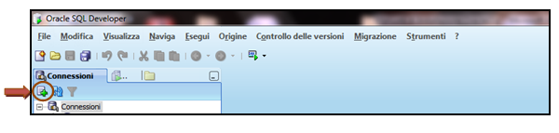

* Inserire i dati necessari per effettuare la connessione come nella figura di seguito (inserire come password *root*).

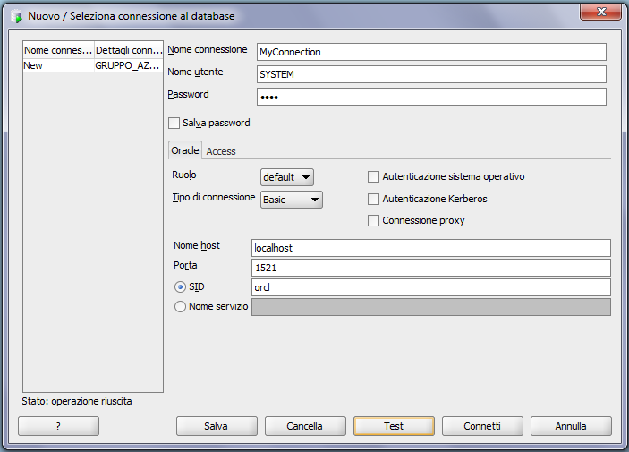

* Aprire con SQL Developer il file “*inizializzazioneDB.sql*” presente all’interno del supporto ottico fornito.

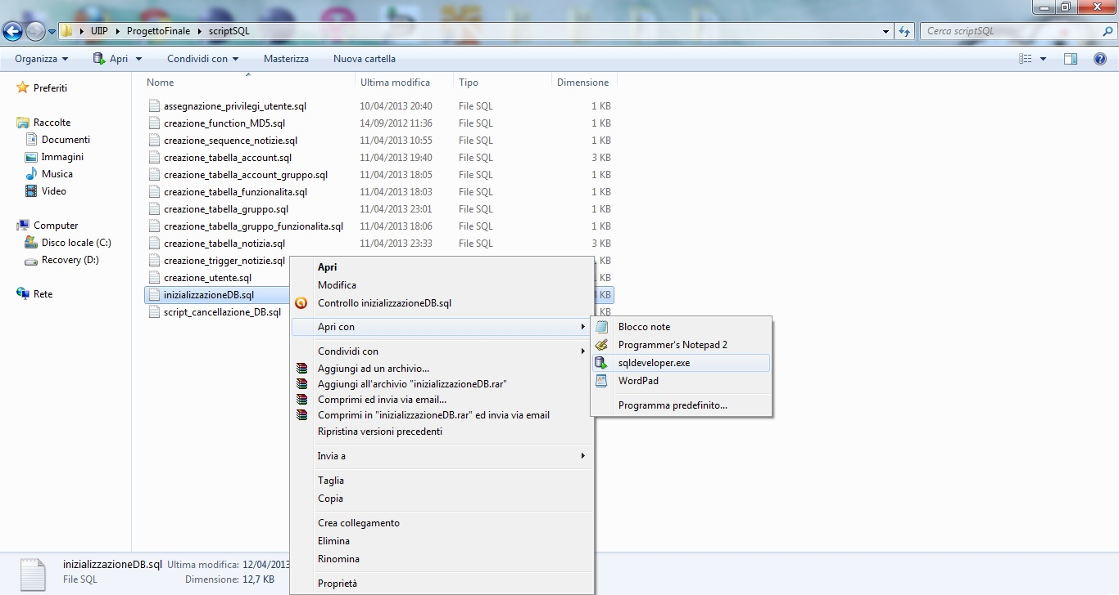

* Eseguire lo script come illustrato in figura.

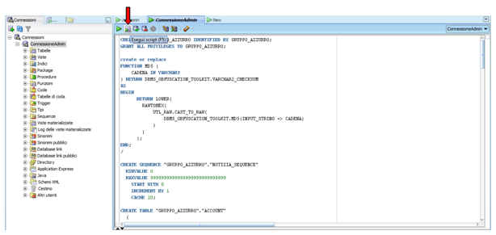

Per verificare la corretta creazione dell’utente e delle rispettive tabelle:

* Creare una nuova connessione all’utente appena creato come illustrato in figura (inserire come password GRUPPO_AZZURRO).

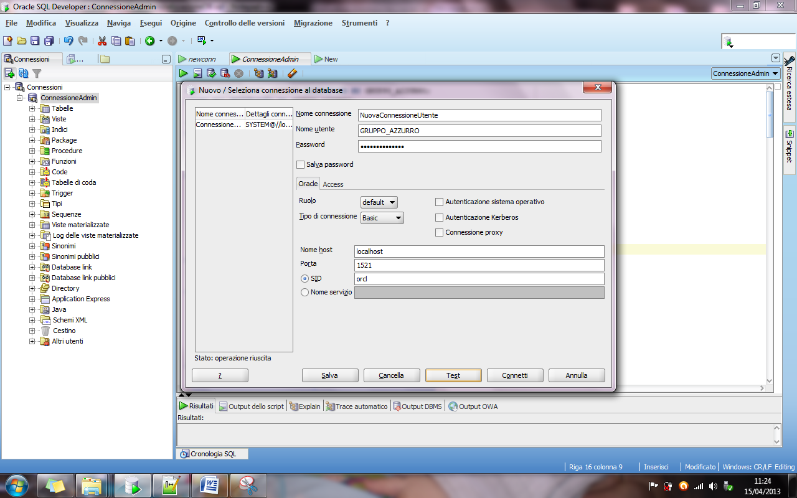

* Se i passi effettuati sono corretti il risultato ottenuto deve essere il seguente.

